哈尔滨工业大学

计算机科学与技术学院/国家示范性软件学院
2019年春季学期
《软件架构与中间件》课程

实验报告

Lab 1：简易消息中间件开发

姓名 | 学号 | 联系方式
刘思琦 | 1163710228 | 1031901796@qq.com/18846183728
石昊 | 1163710226 | 2670041246@qq.com/15645077257

目 录
1 实验概述 1
1.1 实验目的 1
1.2 实验要求 1
2 设计方案 1
3 程序实现 2
3.1 开发环境与工具 2
3.2 实现要点说明 3
4 中间件测试与应用 14
4.1 中间件测试与验证 14
4.2 实际系统中的运用 15
5 结对开发过程记录 15
6 实验总结 16

[文档全部完成之后，请在上述区域点击右键，选择“更新域”，在打开的对话框中选择“更新整个目录”]

实验概述

实验目的
1）学习事件系统型软件架构风格
2）学会使用观测者模式对事件系统进行建模分析
3）能够独立开发简单的消息中间件
4）能够灵活应用所开发的中间件到实际系统

实验要求
1）2人结对成组
2）不可借助开源消息中间件框架
3）模拟实现一种简单的消息中间件，能达到对系统功能解耦的目的
4）分析消息中间件的吞吐率等非功能指标
5）应结合《软件过程与工具》课程中进销存系统(或其他实际软件系统)进行分析，给出哪些场景可以运用该消息中间件
6）应该出设计过程和实现细节

设计方案
【应给出整个消息中间件的类图等内容，着重阐述观测者模式如何运用】
①在Intellij IDEA中生成的类图如下：
功能模块：
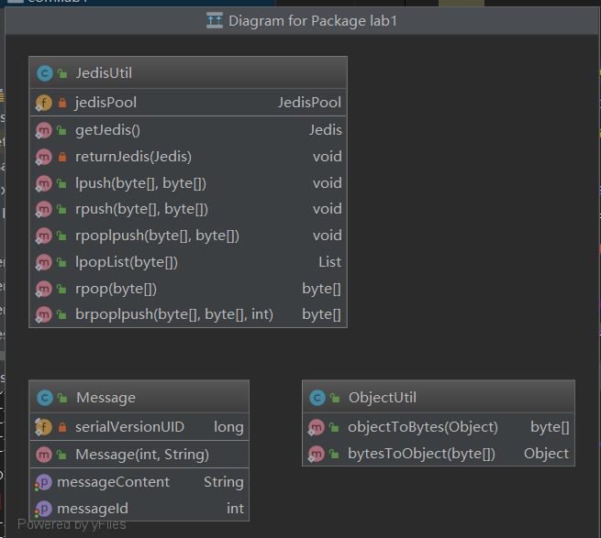
其中，JedisUtil是Jedis模块的工具类，主要功能是配置Jedis连接池，以及一些队列的相关方法。类图中的JedisPool定义了Jedis连接池；getJedis()方法的主要功能是获取jedis连接的实例；returnJedis()方法的主要功能是讲连接返还到连接池；余下的方法实现了队列的存储、获取数据、push、pop操作。
Message是实现了序列化Serializable接口的消息实体类。
ObjectUtil是支持Java序列化的工具类，主要功能是将对象转化为byte数组，以及将byte数组反序列化为Java对象，其中objectToBytes()方法的功能是将Java对象转换为byte数组；bytesToObject()方法的功能是将byte数组转换为Java对象。
测试模块：
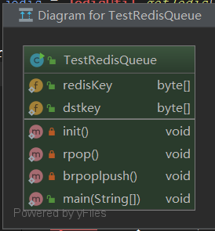
TestRedisQueue的功能是基于生产者-消费者模式对redis消息队列进行测试。其中init()方法的作用是初始化Jedis连接池，获取Jedis实例，生成消息并存放在redis队列中，即生产者；余下的方法均作为消费者获取队列中的数据，

②观察者模式的运用：
当对象间存在一对多关系时，则使用观察者模式（Observer Pattern）。比如，当一个对象被修改时，则会自动通知它的依赖对象。观察者模式属于行为型模式。当一个对象（目标对象）的状态发生改变，所有的依赖对象（观察者对象）都将得到通知，进行广播通知。在TestRedisQueue中将redisKey和消息内容的字节数组形式以key-value的结构存储在redis中，这样，init()方法作为productor和rpop()、brpoplpush()两个consumer构成了一对多的关系。Redis数据库的持久化存储相当于为这种关系提供了一个隐式的observer。Init()方法对队列产生的影响都会在rpop()方法、brpoplpush()方法对队列进行操作时体现出来。由于技术能力的原因，没有实现当一个对象改变状态，依赖它的对象会自动更新，而是当consumer进行读取队列操作时才会了解到队列的改变。但是在消息队列设计的过程中借鉴到了观察者模式的核心思想。

程序实现

开发环境与工具
【描述开发语言、开发环境与工具等】
开发语言：Java
开发环境与工具：
操作系统 | Windows10专业版 64位操作系统
开发工具 | IntelliJ IDEA 2018.3.3 x64
配置工具 | maven
持久化存储工具 | 基于key-value模型的redis数据库
代码性能测试工具 | JProfiler

实现要点说明
【对代码中关键部分予以解释和说明等】
①Maven配置
Maven是基于项目对象模型(POM project object model)，可以通过一小段描述信息（配置）来管理项目的构建，报告和文档的软件项目管理工具
Maven的核心功能便是合理叙述项目间的依赖关系，通俗点讲，就是通过pom.xml文件的配置获取jar包，而不用手动去添加jar包，maven项目可以这样去想，就是在java项目和web项目的上面包裹了一层maven，本质上java项目还是java项目，web项目还是web项目，但是包裹了maven之后，就可以使用maven提供的一些功能了(通过pom.xml添加jar包)。
配置Maven后的项目结构：
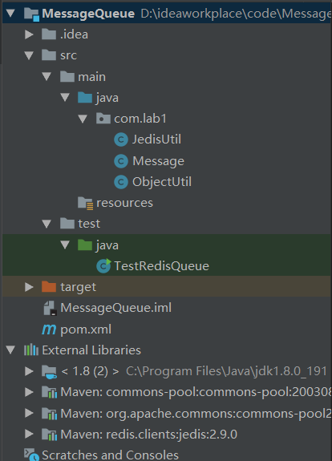
关键的pom.xml配置文件，通过此文件进行了jedis的配置，在实验报告下文会介绍redis和jedis：
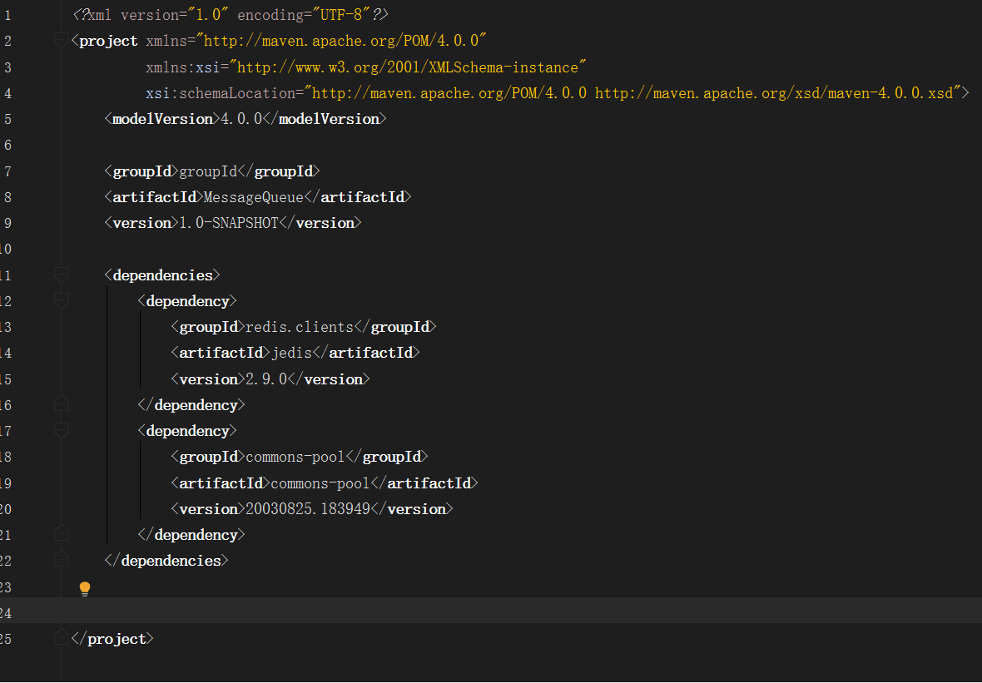
在pom.xml配置文件中，通过groupId、artifactId、version三个属性就能定位一个jar包，其中groupId一般为包名，也就是域名的反写；artifactId为项目名；version为所需要的jar的版本。

②redis
Redis是一个高性能的key-value数据库。Redis 与其他 key - value 缓存产品有以下三个特点：
1.Redis支持数据的持久化，可以将内存中的数据保存在磁盘中，重启的时候可以再次加载进行使用。
2.Redis不仅仅支持简单的key-value类型的数据，同时还提供list，set，zset，hash等数据结构的存储。
3.Redis支持数据的备份，即master-slave模式的数据备份。
Redis有着更为复杂的数据结构并且提供对他们的原子性操作，这是一个不同于其他数据库的进化路径。Redis的数据类型都是基于基本数据结构的同时对程序员透明，无需进行额外的抽象。
安装并配置好redis之后在windows10系统下可通过控制台启动redis的服务端和客户端：
服务端：
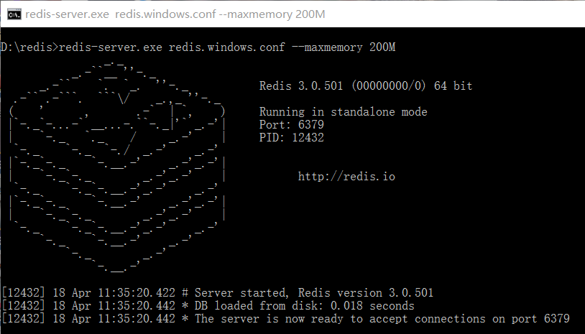
客户端，可以在客户端中对数据进行操作：
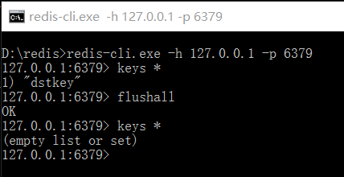
操作之后服务端会给出数据库的反馈：
Redis 内部使用一个 redisObject 对象来表示所有的 key 和 value。
Redis的数据存储结构如下图所示：
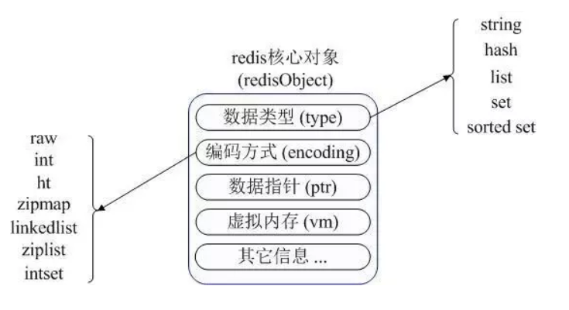

③jedis
Jedis是Redis官方推荐的Java连接开发工具。要在Java开发中使用好Redis中间件，必须对Jedis熟悉才能写成漂亮的代码。
Jedis的基本使用非常简单，只需要创建Jedis对象的时候指定host，port, password即可。当然，Jedis对象又很多构造方法，都大同小异，只是对应和Redis连接的socket的参数不一样而已。jedis连接池是基于apache-commons pool2实现的。在构建连接池对象的时候，需要提供池对象的配置对象，及JedisPoolConfig(继承自GenericObjectPoolConfig)。我们可以通过这个配置对象对连接池进行相关参数的配置(如最大连接数，最大空数等)。
在使用jedis时可以在Java代码中对其进行静态配置：
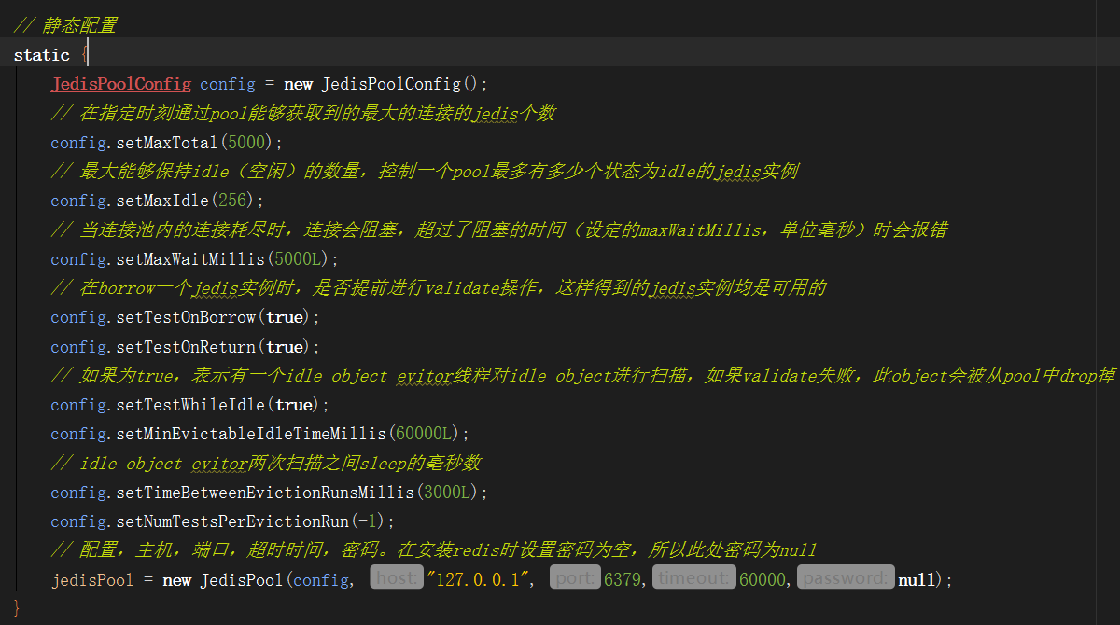

④关键代码分析
1.
代码功能 | 获取jedis实例
代码片段 | 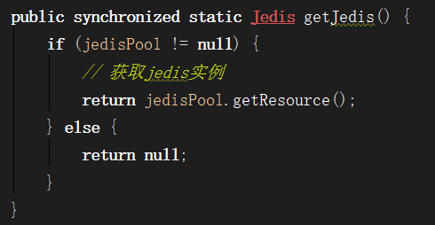
代码分析 | 通过getJedis方法可以从Jedis连接池中获取一个jedis实例，代码中首先判断Jedis连接池是否为空（是否有可用连接），如果不为空，则通过getResource()方法获取到jedis实例。在方法中使用了synchronized修饰符，这里需要提及java内置锁的概念：每个java对象都可以用做一个实现同步的锁，这些锁成为内置锁。线程进入同步代码块或方法的时候会自动获得该锁，在退出同步代码块或方法时会释放该锁。获得内置锁的唯一途径就是进入这个锁的保护的同步代码块或方法。java内置锁是一个互斥锁，这就是意味着最多只有一个线程能够获得该锁，当线程A尝试去获得线程B持有的内置锁时，线程A必须等待或者阻塞，知道线程B释放这个锁，如果B线程不释放这个锁，那么A线程将永远等待下去。在方法中应用synchronized修饰符的作用是用来保证在同一时刻最多只有一个线程执行该段代码，确保线程互斥，每一次运行到这个方法，都要检查有没有其它正在用这个方法的程序，有的话要等其它线程运行完这个方法后再运行此线程，没有的话,直接运行。这样就实现了线程级的并发。

2.
代码功能 | 定义消息实体（Message）
代码片段 | 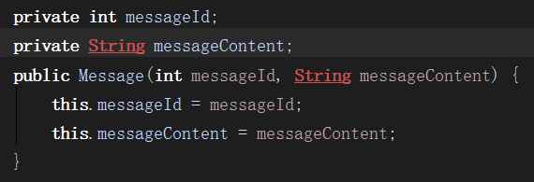  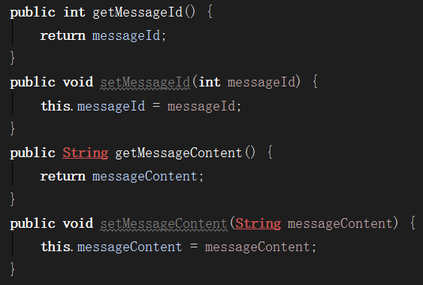
代码分析 | 消息实体包括消息的id和消息的内容，在代码中分别用messageId和messageContent来表示。需要注意的是，在定义消息实体类的时候，实现了Serializable接口，简单地说，就是可以将一个对象(标志对象的类型)及其状态转换为字节码，保存起来（可以保存在数据库，内存，文件等）,然后可以在适当的时候再将其状态恢复(也就是反序列化)。同时在代码中自动生成了serialVersionUID用来验证版本一致性：  serialVersionUID的取值是Java运行时环境根据类的内部细节自动生成的。如果对类的源代码作了修改，再重新编译，新生成的类文件的serialVersionUID的取值有可能也会发生变化。类的serialVersionUID的默认值完全依赖于Java编译器的实现，显式地定义serialVersionUID有两种用途：  a. 在某些场合，希望类的不同版本对序列化兼容，因此需要确保类的不同版本具有相同的serialVersionUID；  b. 在某些场合，不希望类的不同版本对序列化兼容，因此需要确保类的不同版本具有不同的serialVersionUID。

3.
代码功能 | 将Java对象转换为byte数组，将byte数组转换为Java对象
代码片段 | 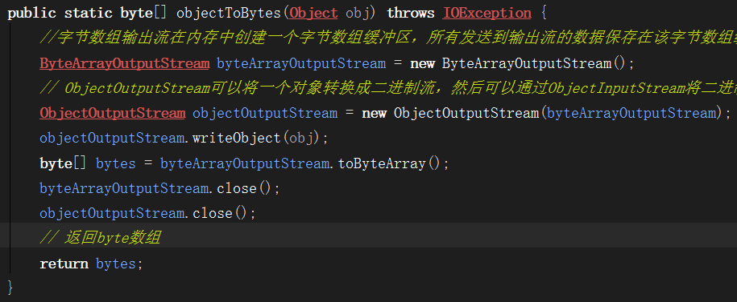  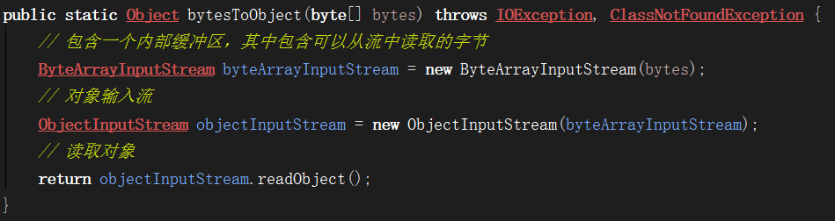
代码分析 | 主要应用到了Java流操作中的字节数组输入输出流、对象输入输出流。其中，字节数组输出流在内存中创建一个字节数组缓冲区，所有发送到输出流的数据保存在该字节数组缓冲区中； ObjectOutputStream可以将一个对象转换成二进制流，写入到指定的OutputStream；然后可以通过ObjectInputStream将二进制流还原成对象；ByteArrayInputStream包含一个内部缓冲区，其中包含可以从流中读取的字节。

4.
代码功能 | 将连接返还到jedis连接池
代码片段 | 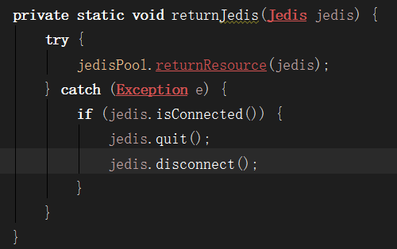
代码分析 | 用try-catch来完成连接的返还。主要采用的是returnResource()方法。如果发生异常，则直接退出并断开连接。这里我对jedis.close()、jedis.quit()、jedis.disconnect()三个方法的区别不是很明确，查看三者的源码：  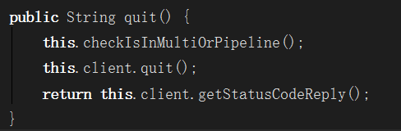  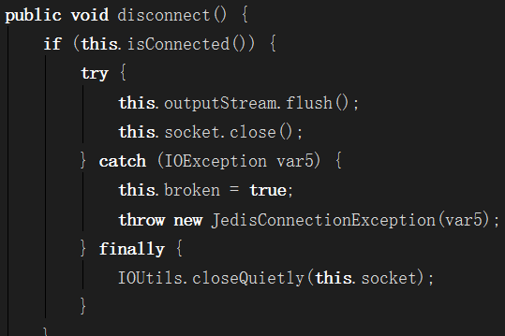  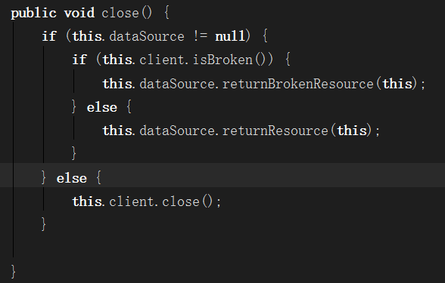  直接close()的话，在大规模连接的时候可能会发生Could not get a resource from the pool的情况，不太清楚这三者在使用时究竟会产生怎样的底层影响，但是可以肯定的是，直接使用close可能会出现风险，使用quit+disconnect是最为保险起见的手段。

5.
代码功能 | 顺序存储redis队列
代码片段 | 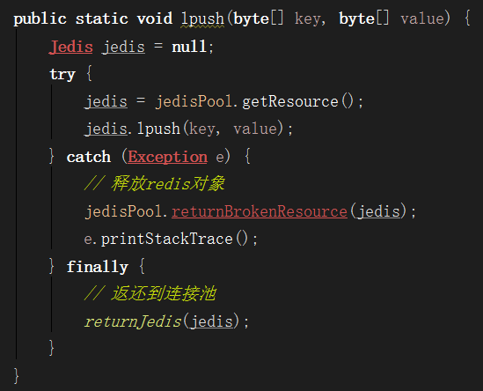
代码分析 | 方法参数中的key和value分别是以字节数组形式存储的redis键名和键值。方法主要使用了jedis自带的lpush方法，jedis封装了许多与队列操作相关的函数，只需要使用时调用即可，不需要自己去一步步的实现，这也是我在本次实验中应用jedis的主要原因。lpush即将键值插入到表头，反序存储rpush与lpush同理，由于篇幅原因，就不在报告中一一分析了。

6.
代码功能 | 将列表中的尾元素弹出，并返回给客户端
代码片段 | 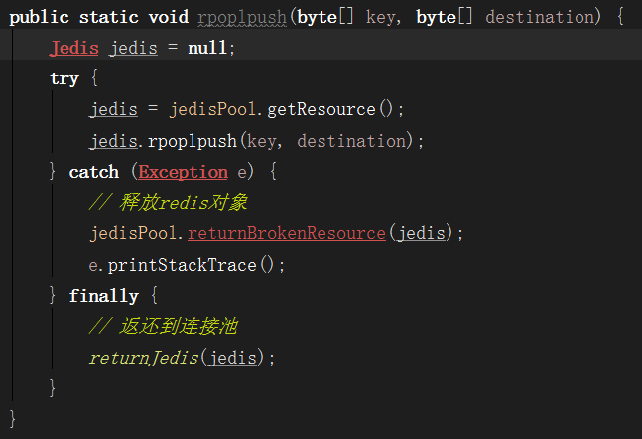
代码分析 | Rpoplpush方法的功能是列表中的尾元素弹出，并返回到另一个列表，参数分别是被操作的列表key和目标列表destination。

7.
代码功能 | 获取队列数据
代码片段 | 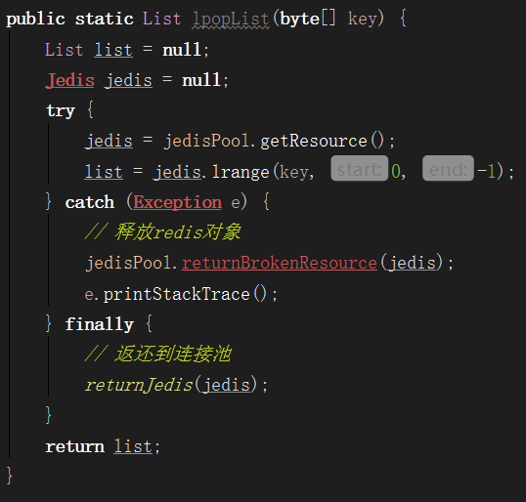
代码分析 | jedis.lrang方法是从列表key中获取从start到end的数据，start设置为0表示列表的第一个元素，end设置为-1表示列表的最后一个元素。

8.
代码功能 | 获取队列数据，存放在字节数组中
代码片段 | 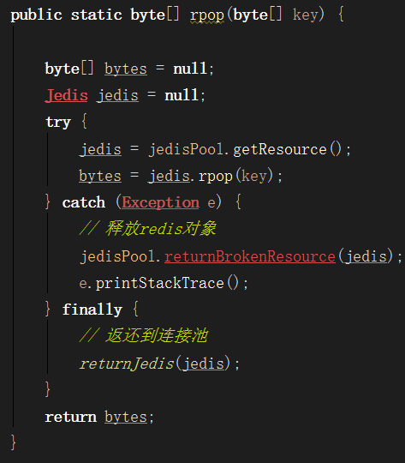
代码分析 | 主要采用了jedis.rpop方法，返回列表尾部的最后一个元素，将其存放在bytes数组中。

9.
代码功能 | 从列表中弹出一个值，将弹出的元素插入到另外一个列表中并返回它
代码片段 | 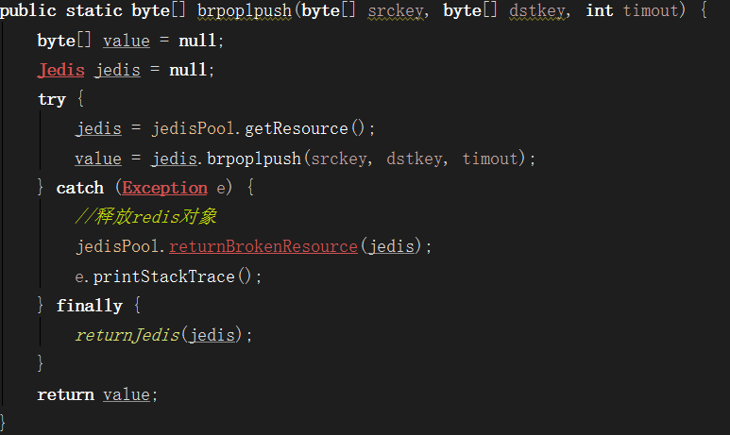
代码分析 | Redis Brpoplpush 命令从列表中取出最后一个元素，并插入到另外一个列表的头部；如果列表没有元素会阻塞列表直到等待超时或发现可弹出元素为止。

10.
代码功能 | 初始化Jedis连接池，获取Jedis实例，生成消息并存放在redis队列中
代码片段 | 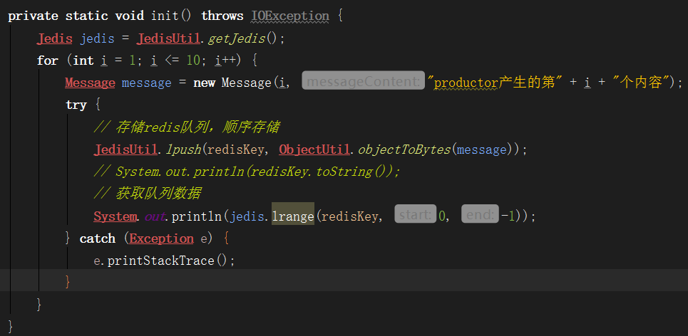
代码分析 | Jedis jedis = JedisUtil.getJedis();用于获取jedis实例  用for循环产生10条消息，将消息对象作为value存入队列中，然后获取队列数据，init即为消息的生产者。之后的消费者使用了之前在JedisUtil类中定义的方法，就不在此分析了。

中间件测试与应用

中间件测试与验证
【对中间件的非功能测试等】
首先查看redis数据库当中存储的文件：
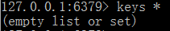
为空，然后运行TestRedisQueue.java对消息队列进行测试：
在控制台输出了每次生成消息时存储在redis中的键名和消息的字节数组的hashcode值：
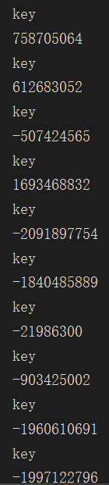
init()方法将十条消息存放到了redis的存储队列中，接下来运行rpop方法，每次从队列中取出一条消息：
接下来运行brpoplpush()方法，列表中弹出一个值，将弹出的元素插入到另外一个列表中并返回它； 如果列表没有元素会阻塞列表直到等待超时或发现可弹出元素为止。
输出的是每次从队列中弹出元素（消息）的提示：
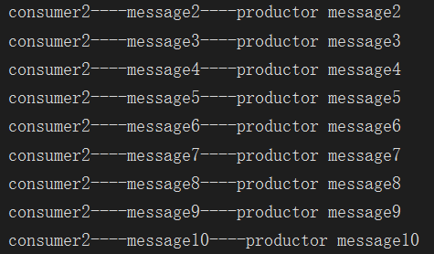
我们也可以在命令行中查看redis数据库存储的文件，不过查看的value值出现了乱码，很抱歉，这个问题尚未得到解决（我不会，百度也没查到有效的方案）。
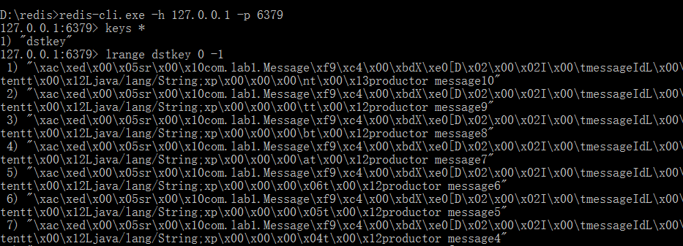
非功能性指标：直连数据库会消耗大量的时间和资源，所以在本次实验中采用了jedis连接池来和数据库进行关联，提高了系统的效率，下图可以表现出系统的运行模式：
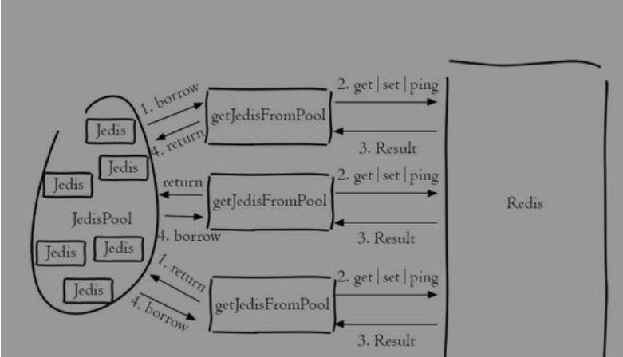
接下来对redis数据库进行性能分析：
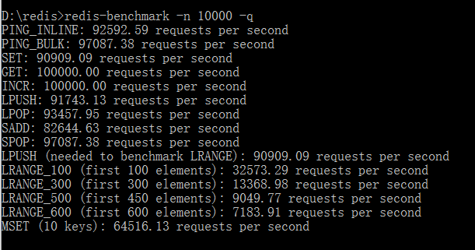
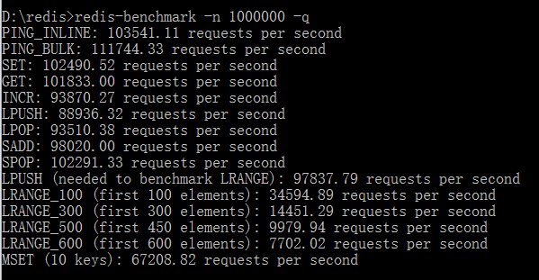
这个指令同时执行了10000个和1000000个请求来测试性能，最终得到的结果是64516.13 requests per second和67208.82 requests per second，可见redis在执行大规模并发请求时可以保证较高的效率和较高的吞吐率。

实际系统中的运用
【结合前期课程项目系统或其他实际软件系统，解决其中的消息订阅/分发问题等】
在进销存管理系统中有库存的变更，入库、出库、商品上下架等等，这些功能就可以用消息中间件来实现，将商品变更的信息作为消息。以及客户购买商品的付款功能，可以将付款作为消息在客户和系统之间传递，客户付款之后，将付款信息通知到库存和销售管理，并更新信息。

结对开发过程记录
（1）角色切换与任务分工
表1-1结对开发角色与任务分工
日期 | 时间(HH:MM - HH:MM) | 驾驶员角色 | 领航员角色 | 本段时间的任务
2019/4/14 | 13.00-16.00 | 刘思琦 | 石昊 | 了解需求，设计代码架构，配置开发环境
2019/4/14 | 18.00-21.00 | 石昊 | 刘思琦 | 编码
2019/4/15 | 18.00-21.00 | 刘思琦 | 石昊 | 测试
【注意】该表格可自行增加更多的行。

（2）工作日志
由领航员负责记录，记录结对开发期间的遇到的问题、两人如何通过交流合作解决每个问题的。
表1-2 结对开发工作日志
日期/时间 | 问题描述 | 最终解决方法 | 交流过程
2019/4/14

（3）结对开发工作现场照片
请其他同学帮助拍摄结对开发现场照片至少2张。
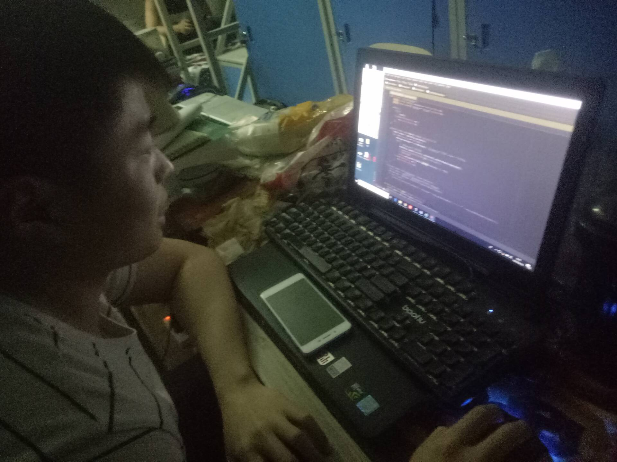
结对开发现场照片1 结对开发现场照片2

实验总结
【本实验的收获与不足，对事件系统架构风格、观测者模式、消息中间件等的理解】
1. 本实验的收获：对事件驱动风格、消息订阅分发模型和消息中间件的设计与实现有了更深入的理解。
2. 本实验的不足：尚有部分问题由于技术能力有限、网上的资料缺乏等原因没有得到解决，比如查看redis数据库存储的value时出现乱码。
3. 事件系统架构风格：所谓事件驱动的架构，也就是使用事件来实现跨多个服务的业务逻辑。在这一架构里，当有重要事件发生时，比如更新业务数据，某个微服务会发布事件，其它微服务则订阅这些事件；当某一微服务接收到事件就可以更新自己的业务数据，同时发布新的事件触发下一步更新。而事件的发布与订阅，则依赖于一个可靠的消息代理（Message Broker）。
4. 观察者模式：观察者模式在对象之间定义了一对多的依赖，这样一来，当一个对象改变状态，依赖它的对象会收到通知并自动更新。其实就是发布订阅模式，发布者发布信息，订阅者获取信息，订阅了就能收到信息，没订阅就收不到信息。
5. 消息中间件：消息中间件的技术原理实际上就是消息队列，当把其应用到某个系统中时，它便作为中间件起到作用。
消息队列可以简单的理解为：把要传输的数据放在队列中，如图：
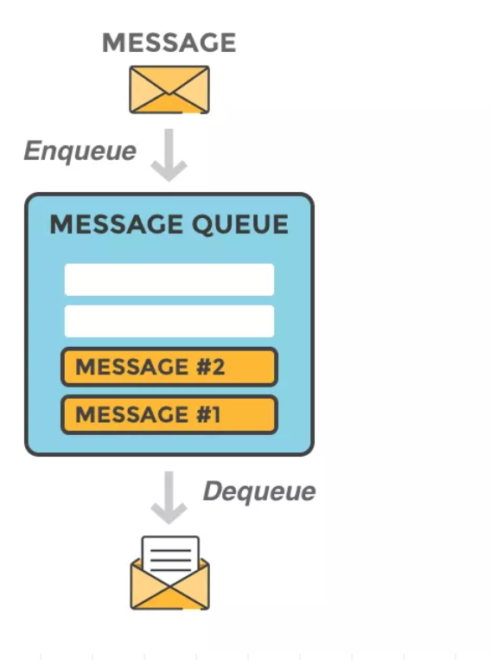
把数据放到消息队列里叫生产者，从消息队列里面取出数据叫做消费者。
消费者怎么从消息队列里边得到数据？有两种办法：
①生产者将数据放到消息队列中，消息队列有数据了，主动叫消费者去拿(俗称push)
②消费者不断去轮训消息队列，看看有没有新的数据，如果有就消费(俗称pull)
在本次实验中用到的方法是pull。
消息队列使利用发布-订阅模式工作，消息发送者（生产者）发布消息，一个或多个消息接受者（消费者）订阅消息。 从上图可以看到消息发送者（生产者）和消息接受者（消费者）之间没有直接耦合，消息发送者将消息发送至分布式消息队列即结束对消息的处理，消息接受者从分布式消息队列获取该消息后进行后续处理，并不需要知道该消息从何而来。对新增业务，只要对该类消息感兴趣，即可订阅该消息，对原有系统和业务没有任何影响，从而实现网站业务的可扩展性设计。
可以利用消息队列实现事件驱动架构：
